## Введение

Ведение дневника тренировок является неотъемлемой частью эффективных занятий в тренажерном зале с целью наборы мышечной массы, сброса веса или похудения.

Каждый человек, занимающийся физическим развитием хотя бы единожды задумывался о ведении тренировочного дневника, в котором будет расписана четкая программа тренировок, а также вес, используемый во время тренировочного процесса и количество подходов. Первое, что приходит на ум это брать с собой на тренировки дневник с ручкой или карандашом.

Минусы данного варианта довольно очевидны: Человеку придется брать с собой на тренировку дополнительные вещи, а также рукописный дневник не очень хороший вариант в долгосрочной перспективе ведь рано или поздно страницы в нем подойдут к концу и придется покупать новый дневник для записей.

Для решения этой проблемы была поставлена цель разработать мобильное приложение «Pocket Trainer». В нынешнее время мобильные устройства носит с собой большинство людей поэтому взять с собой телефон на тренировку не является проблемой. Также отпадает требование покупать новый дневник для ведения тренировочного процесса т.к. вся информация будет хранится на личном мобильном устройстве пользователя.

## 1. Основания для разработки

Приказ по СПб ГБПОУ «Политехнический колледж городского хозяйства» № ______ от «__» _______ 2021 года.

## 

## 2. Назначение разработки

Мобильное приложение «Pocket Trainer» предназначено для ведения дневника тренировок. Его преимуществом перед бумажными вариациями является наглядность представления тренировочных дней и удобное распределение тренировок по датам.

Программный продукт будет полезен для людей, занимающихся физической активностью на постоянной основе, а также для людей, желающих отслеживать прогрессию своих тренировок в тренажерном зале и/или дома.

### Мобильное приложение позволяет пользователю составлять свой тренировочный день, редактировать количество упражнений, выполняемых в определенный день, изменять количество подходов в каждом упражнении, а также вес для каждого подхода.

На главной странице приложения реализован календарь, с помощью которого пользователь может легко выбрать нужный ему день недели.

В приложении присутствуют программы тренировок, которыми пользователь может воспользоваться вместо того, чтобы самостоятельно составлять себе индивидуальную программу.

Одним из наипопулярнейших аналогов в СНГ является приложение под названием «Твой тренер: Фитнес в зале и дома». Данное приложение содержит в себе обширное количество тренировочных программ и упражнений.

Плюсами данного приложения являются фитнес калькуляторы, позволяющие подбирать тренировки и питание, а также есть возможность заказать индивидуальную тренировку.

Минусами мобильного приложения являются сверх нагроможденный элементами интерфейс, который может запутать нового пользователя, а также часть функций приложения платная.

Следующим аналогом является приложение «Fitness Online». Данный аналог также предоставляет большой набор упражнений и тренировочных программ.

Плюсами приложения является то, что в нем присутствует справочник, который может помочь разобраться с упражнениями и спортивным питанием новичку. Также оно позволяет на основе своих данных подобрать нужную тренировку.

Минусами приложения является то, что после трех тренировок приложение становится платным, и чтобы продолжить в нем работать необходимо покупать подписку. Также бывают случаи, когда в информации об упражнении изображение другого упражнения, не относящегося к выбранному.

В приложение «Pocket Trainer» почти каждый день добавляются новые программы тренировок и упражнения, а также дополнительный функционал. В приложении присутствует статистика с помощью которой можно отслеживать тренировочный прогресс.

В каждом упражнении присутствует техника выполнения, описывающая как выполняется то или иное приложение, а также GIF-изображение, позволяющее пользователю наглядно увидеть выполнение выбранного упражнения.

### 

## 3. Требования к программе

### **3.1. Требования к функциональным характеристикам**

Мобильное приложение должно соответствовать следующему макету:

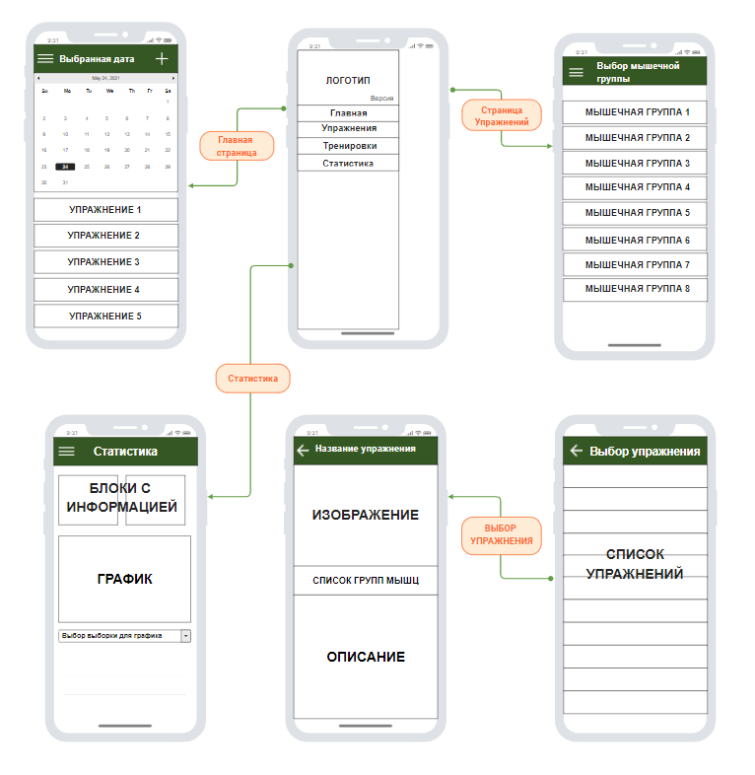

Рисунок 1 - Макет приложения

Данное мобильное приложение должно удовлетворять следующим требованиям:

Графическая часть:

* Главная страница приложения должна содержать в себе всю информацию о тренировочном дне: выбранную дату, список упражнений (если имеются), календарь и список подходов каждого упражнения;
* Главное меню приложения должно быть реализовано в виде бокового меню, содержащего в себе все необходимые страницы приложения;
* В приложении должны быть информационные страницы, в которых пользователь сможет узнать информацию о выбранном упражнении или программе тренировок;
* Должна быть реализована страница с заметками, в которой пользователь сможет добавлять, удалять или редактировать заметки, созданные внутри программы;
* Должна быть реализована страница с расчётом индекса массы тела человека, на которой пользователь сможет ввести данные о своем теле и получить величину, позволяющую оценить степень соответствия массы человека и его роста;
* Должна быть реализована страница со статистикой, на которой пользователь сможет отследить общее количество тренировок или же другой критерии по предложенной выборке.

Функциональная часть:

* Должна присутствовать возможность добавления в выбранный день упражнения, тренировочного дня из программы тренировок или же прошлой тренировки;
* Должна присутствовать возможность удаления упражнения из выбранного тренировочного дня, а также изменения порядка упражнений;
* Должно быть реализовано две Базы данных: Серверная, на которой будет храниться общая информация (упражнения, программы тренировок) и локальная, на которой будет хранится локальная информация (Информация о тренировках пользователя);
* Связь между приложением и серверной базой данных должна осуществляться с помощью созданного REST API для сбора информации из БД;
* Добавление и редактирование количества подходов у выбранного упражнения;
* Должен быть реализован алгоритм по подсчёту прогрессии веса для каждого упражнения, которое когда-либо было выполнено.

### **3.2. Требования к надёжности**

В случае возникновения каких-либо ошибок пользователю должно выводится соответствующее сообщение на экран телефона.

В приложении должен быть реализован алгоритм, контролирующий правильность ввода пользователем текстовых или числовых значений и в случае неправильного введенного значения должно выводится соответствующее сообщение.

Для обеспечения сохранности данных БД с упражнениями и программами тренировок должна храниться на хостинге.

При отсутствии интернета пользователю должно выводиться соответствующее сообщение на экран мобильного устройства.

**3.3. Условия эксплуатации**

Требования к климатическим условиям эксплуатации программного средства не предъявляются.

Хостинг, на котором находятся файлы мобильного приложения, должен отвечать следующим требованиям:

* Минимальный объём памяти: 1000 Мб;
* Защита от DDoS атак;
* Возможность получения выделенного IP-адреса;
* Неограниченный объём памяти для базы данных;
* Возможность увеличить дисковое пространство за дополнительную плату.

**3.4. Требования к составу и параметрам технических средств**

Для корректной работы мобильного приложения необходимо наличие следующих технических средств:

* Мобильный телефон с операционной системой Android.

**3.5. Требования к информационной и программной совместимости**

Мобильное приложение разрабатывается с помощью:

* Программного языка C# версии 9.0;
* Библиотеки .Net Standart;
* Фреймворка для кроссплатформенной разработки Xamarin.Forms;
* Интегрированной среды разработки JetBrains Rider;

База данных на сервере должна быть реализована в среде PhpMyAdmin

REST API для связи серверной базы данных и мобильного приложения должен быть написан на языке PHP.

Локальная база данных, хранящаяся в файлах мобильного приложения должна быть написана с помощью SQLite.

В состав программного обеспечения должны входить:

* Операционная система Android версией не ниже 5.0;
* Для полной работоспособности мобильного приложения необходим доступ в интернет.

## 4. Требования к программной документации

В процессе проектирования должны быть разработаны следующие документы:

1. Пояснительная записка;

## 5. Стадии и этапы разработки

**5.1. Стадия разработки «Технический проект»**

* Разработка технико-экономического обоснования;
* Разработка структуры и определение формы представления входных и выходных данных;
* Разработка алгоритма решения задачи;
* Разработка структуры программы;
* Окончательное определение конфигурации технических средств;
* Разработка пояснительной записки;
* Согласование и утверждение технического проекта.

**5.2. Стадия разработки «Рабочий проект»**

* Программирование и отладка программы;
* Разработка программных документов в соответствии с требованиями ГОСТ 19.101 – 77;
* Разработка и согласование программы и методики испытаний;
* Проведение предварительных приемо-сдаточных испытаний;
* Корректировка программы и программной документации по результатам испытаний.

**5.3. Стадия разработки «Внедрение»**

* Подготовка и передача программы и программной документации для сопровождения;
* Оформление и утверждение акта о передаче программы на сопровождение.

## 6. Мероприятия по информационной безопасности

В целях обеспечения информационной безопасности необходимо обеспечить:

* Разграничение доступа к информации серверной БД;
* Криптографическую защиту при помощи протокола SSL;
* Защиту целостности данных, вводимых пользователем в мобильном приложении;
* Сохранение доступности информации, предназначенной для пользователя.

## 7. Порядок контроля и приема

Контроль и прием осуществляется на основании испытаний. В ходе контрольно-отладочного тестирования последовательно заносятся входные данные с проверкой правильности вывода.

## 8. Перечень графических материалов

Для данной разработки следует подготовить следующие графические материалы:

* Диаграмму классов программы;
* Схему вариантов использования программы;
* Диаграмму базы данных.